**www.tomitruck.cz**

**I práce může být zábavou!!!**

**Toyota Hilux 4 x 4 v provedení sklápěč**

**Vozidlo je ve výbavě Live kategorie N1 do 3,5 t** v provedení 4x4 s redukční převodovkou a uzávěrkou zadního

diferenciálu. Barva základní bílá, za příplatek 13 000 Kč bez DPH ostatní barvy.

Výhodou tohoto provedení vozidla je možnost napojení čelní radlice, sypače, nádrže na zálivku, objemný odpad,

čímž vzniká **plnohodnotné celoroční využití vozidla.**

**Záruka na vozidlo je 5 let nebo 250 000 km.**

**VÝBAVA:**

**Bezpečnost__________________________________________________________________________________**

-

-

-

-

-

-

-

-

ABS (protiblokovací systém brzd)

EBD (elektronická distribuce brzdné síly)

BA (brzdový asistent)

VSC (kontrola stability vozu)

A‑TRC (aktivní kontrola trakce při rozjezdu)

TSC (kontrola stability přívěsu)

-

-

-

-

-

-

-

Hydraulický posilovač řízení

Uzávěrka diferenciálu zadní nápravy

Otočný přepínač pohonu 4×2 / 4×4

Airbagy čelní (řidič + spolujezdec)

Airbagy boční (řidič + spolujezdec)

Airbagy hlavové

HAC (asistent rozjezdu do kopce)

Výškově nastavitelné bezpečnostní pásy

Airbag kolenní (řidič)

**Design exteriéru______________________________________________________________________________**

-

-

-

-

-

-

-

-

-

-

-

-

-

-

Přední nárazník - nelakovaný (černý plast)

Zadní nárazník – ocelový lakovaný v černé barvě

Přední mřížka – černý plast

Ochranný rám zadní stěny kabiny

Zástěrky za zadními koly

Vnější zpětná zrcátka – nelakovaná

Vnější zpětná zrcátka – elektr. Ovládaná, vyhřívaná

Vnější kliky dveří – černé, otvor pro klíč jen u řidiče

Halogenové přední světlomety s denním svícením

Elektricky ovládaná okna

Stahování okna řidiče jedním dotykem s ochranou proti přivření ruky

Vrstvené čelní sklo

Analogové přístroje modře podsvícené

Multiinformační displej (monochromatický)

**Komfort_____________________________________________________________________________________**

-

-

-

-

-

-

Klimatizace – manuální

Klimatizovaná přední schránka

Vnitřní zpětné zrcátko s manuální clonou

Stěrače předního okna s nastavitelným cyklovačem

Senzor šera (automatická aktivace světel)

Dálkově ovládané centrální zamykání (sklopný klíč)

**TomiTruck s.r.o**. – Výhradní distributor produktů Snowex a Grasshopper pro ČR a SK

Sídlo: Meziříčko 10 588 27 Jamné u Jihlavy

Tel: 731 286 824

www.tomitruck.cz



**www.tomitruck.cz**

**I práce může být zábavou!!!**

**Interiér______________________________________________________________________________________**

-

-

-

-

-

-

-

-

-

-

Odkládací schránka před spolujezdcem uzamykatelná

Loketní opěrka s úložným boxem

Čalounění opěrky – uretan

Držák nápojů v přední konzole

Sluneční clona řidiče (s držákem) a spolujezdce

Čtecí lampička ve středové konzole

Zásuvka 12V 1 x ve středové konzole

Uretanový volant se stříbrnými prvky

Ovládání na volantu – audio, Bluetooth, Hands-free, multiinformační displej

Výškově a podélně nastavitelný volant

**Sedadla_____________________________________________________________________________________**

Čalounění sedadel textilie- černá

-

**Kola________________________________________________________________________________________**

-

-

Ocelové disky kol – stříbrné

rezervní kolo – ocelový disk

**Audio_______________________________________________________________________________________**

-

-

Audiosystém s rádiem, CD přehrávačem, Bluetooth

Hands-free a 2 reproduktory

**TomiTruck s.r.o**. – Výhradní distributor produktů Snowex a Grasshopper pro ČR a SK

Sídlo: Meziříčko 10 588 27 Jamné u Jihlavy

Tel: 731 286 824

www.tomitruck.cz

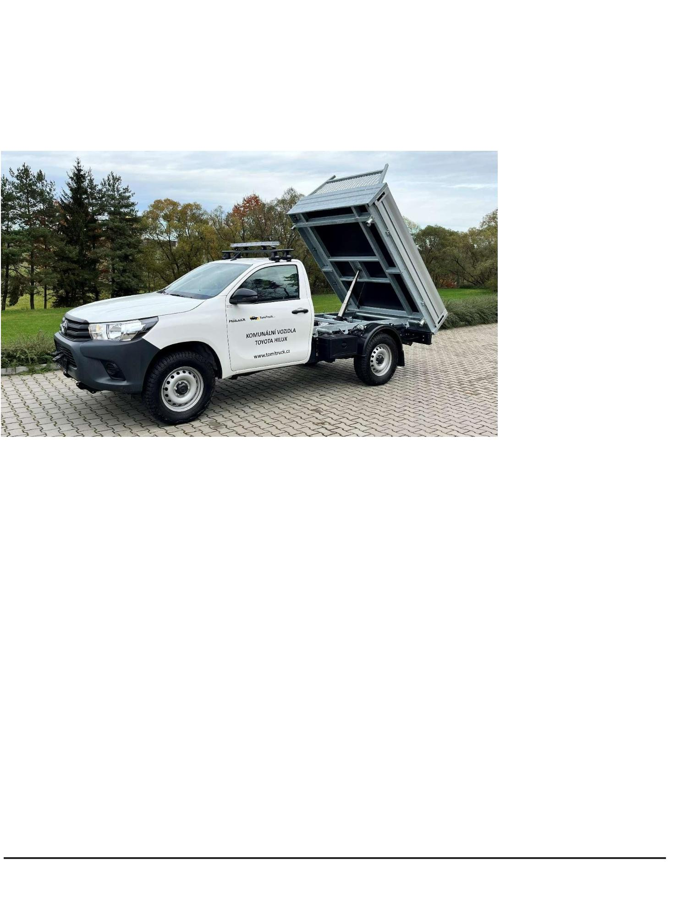

**www.tomitruck.cz**

**I práce může být zábavou!!!**

**TECHNICKÉ PARAMETRY:**

-

-

-

-

-

-

-

-

-

-

**Motor**

**Typ motoru:**

**Rozvodový mechanismus:**

**Zdvihový objem:**

2,4 D-4D (150 k) diesel, EURO 6

řadový vznětový 4válec

16 ventilů DOHC, Common Rail

2393 cm³

nafta

110 (150) / 3400

400 / 1600 - 2000

manuální šestistupňová s redukcí

4 x 4 přiřaditelný za jízdy, uzávěrka zadní nápravy

**Palivo:**

**Maximální výkon** (kW (k) / ot. min-1):

**Maximální točivý moment** (Nm / ot. min-1)

**Převodovka**:

**Pohon**:

**Brzdy**:

-

-

Přední

Zadní

ventilované kotoučové

bubnové

-

**Rychlosti:**

-

-

Maximální rychlost (km/h)

Zrychlení z 0 na 100 km/h

175 km

13,2 s

-

-

**Spotřeba paliva:**

-

Město/Mimoměsto/Kombinovaná (l/100 km) 8,3 l /6,4 l/ 7,1 l

**Emisní norma:**

-

Město/Mimoměsto/Kombinovaná (g/ km)

218 g/ 168 g/ 187 g

80 l

5330 x 1800 x 1795 mm

3085 mm

6,3/6,7 m

225/70R17C 108/106S 17X6J

17 x 7 1/2J

-

-

-

-

-

-

-

**Objem palivové nádrže**:

**Rozměry (D x Š x V):**

**Rozvor:**

**Poloměr otáčení** – stopový/obrysový:

**Rozměr pneu**:

**Rozměr disku**:

**Hmotnosti** (se sadou pro zvýšení celkové hmotnosti):

-

-

-

-

Celková hmotnost

Pohotovostní hmotnost

Celková hmotnost brzd. přívěsu

Celková hmotnost nebrzd. přívěsu

3500 kg

2200 - 2400 kg dle výbavy

3500 kg

750 kg

dvojité lichoběž./tuhá náprava s listovými

pružinami

-

-

**Zavěšení kol** (přední/zadní):

**Terénní schopnosti**:

-

-

-

-

-

-

-

Světlá výška:

225-277 mm

30°

23°

Přední nájezdový úhel:

Přechodový úhel:

Zadní sjezdový úhel:

Úhel stoupání:

Boční náklon:

25°

42,1°

44,5°

700 m

Brodivost:

**TomiTruck s.r.o**. – Výhradní distributor produktů Snowex a Grasshopper pro ČR a SK

Sídlo: Meziříčko 10 588 27 Jamné u Jihlavy

Tel: 731 286 824

www.tomitruck.cz



**www.tomitruck.cz**

**I práce může být zábavou!!!**

**KALKULACE PŘESTAVBY:**

**TOYOTA Hilux RC22, single cab, 2,4D (150k), diesel 6 st. man.**

**1 157 231 Kč**

-

-

barva základní bílá

Povinná výbava

**Přestavba třístranný sklápěč**

-

-

-

-

-

-

-

-

-

-

-

-

-

Rozměry korby: 2500 x 1800 x 350 mm

Přední čelo s ochranným štítem do výšky kabiny

Ocelová konstrukce žárově zinkovaná

Hliníkové bočnice odnímatelné

kotvící oka - 8 ks

Plastové blatníky se zástěrkami

Čtyřsekční hydraulický válec

Nezávislý pohon hydrauliky od motoru

Hydraulické obvody pro sklápěč a zametací kartáč

Dálkové ovládání sklápěče

Ocelový zadní nárazník včetně LED světel a ochranných mřížek

Montáž na vozidlo

Vystavení schvalovacího protokolu přestavby 2. stupně

**Zvýšení celkové hmotnosti na 3500 kg – homologováno:**

**59 900 Kč**

-

-

-

Vzduchové měchy Dunlop dvouokruhové na zadní nápravě (vnitřní dorazy)

Zesílené pneu General Grabber – sada

Montáž a zápis do TP

**Zametací kartáč**

**280 000 Kč**

-

-

-

-

Průměr 530 mm

Plovoucí poloha

Přetáčení vlevo, vpravo pod úhlem 30°

Pracovní záběr 1850 mm

**Sněhový pluh SnowEx LT-7200**

**199 900 Kč**

-

-

Pracovní záběr 194 cm

Včetně LED osvětlení pluhu

**Příslušenství:**

-

-

Sada zvýšeného zatížení přední nápravy

Tažné zařízení přírubou 13 pólová elektroinstalace

**35 900 Kč**

**15 000 Kč**

Celkem:

1 747 931 Kč

186 340 Kč

**1 561 591 Kč**

Extra sleva na IČO:

**Celkem po slevě:**

*Částky jsou uvedeny bez DPH*

-

**TomiTruck s.r.o**. – Výhradní distributor produktů Snowex a Grasshopper pro ČR a SK

Sídlo: Meziříčko 10 588 27 Jamné u Jihlavy

Tel: 731 286 824

www.tomitruck.cz



**www.tomitruck.cz**

**I práce může být zábavou!!!**

**SERVISNÍ, ZÁRUČNÍ A DODACÍ PODMÍNKY**

**Servisní podmínky:**

Servis bude zajištěn nejbližším smluvním obchodním a servisním partnerem v dané lokalitě.

**Záruční podmínky:**

Při dodržení garanční podmínky a servisních kontrol je na vozidlo záruka 5 let nebo 250 000 km.

**Dodací podmínky:**

Při vlastní dodávce strojů je provedeno teoretické i praktické zaškolení obsluhy servisním pracovníkem firmy

TomiTruck s.r.o. na místě určeném kupujícím. Současně se strojem je předána veškerá dokumentace, tj.

především technický průkaz, servisní kniha, návod k obsluze, prohlášení o shodě atd.

**PŘEDPOKLÁDANÝ TERMÍN DODÁNÍ: 11/2024**

V Meziříčku dne 29. 4. 2024

**Zpracoval:**

**Tereza Janečková**

**TomiTruck s.r.o.**

5

88 27, Meziříčko 10

tel.č.: 731 286 824, 604 763 022

email: **info@tomitruck.cz**

web: **www.tomitruck.cz**

**TomiTruck s.r.o**. – Výhradní distributor produktů Snowex a Grasshopper pro ČR a SK

Sídlo: Meziříčko 10 588 27 Jamné u Jihlavy

Tel: 731 286 824

www.tomitruck.cz

